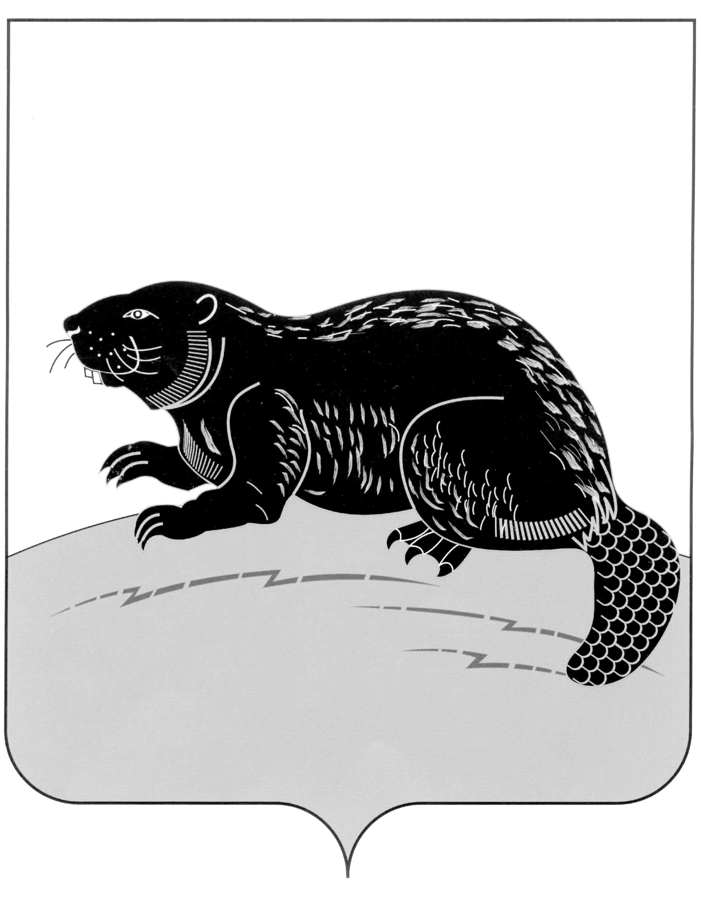

СОВЕТ НАРОДНЫХ ДЕПУТАТОВ ГОРОДСКОГО ПОСЕЛЕНИЯ ГОРОД БОБРОВ БОБРОВСКОГО МУНИЦИПАЛЬНОГО РАЙОНА
ВОРОНЕЖСКОЙ ОБЛАСТИ

РЕШЕНИЕ

от « 01 » июня 2020 г. № 19
г. Бобров
О назначении публичных слушаний
по предоставлению разрешения на
отклонение от предельных параметров
разрешенного строительства,
реконструкции объектов капитального
строительства на земельном участке с
кадастровым номером 36:02:0100019:56,
расположенном по адресу:
Воронежская область, Бобровский район,
г. Бобров, ул.Вокзальная, 89

В соответствии с Федеральным законом от 29.12.2004 № 191-ФЗ «О введении в действие Градостроительного кодекса Российской Федерации», руководствуясь статьей 19 Устава городского поселения город Бобров Бобровского муниципального района Воронежской области, Совет народных депутатов городского поселения город Бобров Бобровского муниципального района Воронежской области р е ш и л:
1. Назначить публичные слушания по вопросу предоставления разрешения на отклонение от предельных параметров разрешенного строительства, реконструкции объектов капитального строительства на земельном участке, с кадастровым номером 36:02:0100019:56, расположенного по адресу: Воронежская область, Бобровский район, г. Бобров, ул. Вокзальная, 89 и провести их 25 июня года в 09:00 часов в малом зале администрации городского поселения город Бобров, по адресу: город Бобров, ул.им. Кирова, 67.
2.Установить срок проведения публичных слушаний не более одного месяца со дня оповещения жителей муниципального образования городского поселения город Бобров о времени и месте их проведения до дня опубликования заключения о результатах публичных слушаний.
3.Утвердить комиссию по подготовке и проведению публичных слушаний по вопросу предоставления разрешения на отклонение от предельных параметров разрешенного строительства, реконструкции объектов капитального строительства на земельном участке, расположенного по адресу: Воронежская область, Бобровский район, г. Бобров, ул. Вокзальная, 89 в составе:
1) Субботин В.В. - заместитель главы администрации городского поселения город Бобров;
2) Дедикова В.Е. – директор МКУ «СКООМС»;
3) Борчан И.И. – старший инспектор МКУ «СКООМС»;
4) Быханов Н.И. – член комиссии, руководитель отдела главного архитектора администрации Бобровского муниципального района Воронежской области.
4. Определить следующий порядок участия в обсуждении вопроса предоставления разрешения на отклонение от предельных параметров разрешенного строительства, реконструкции объектов капитального строительства на земельном участке, расположенного по адресу: Воронежская область, Бобровский район, г. Бобров, ул. Вокзальная, 89.
4.1. Граждане имеют право направить замечания и предложения по данному вопросу, принять участие в публичных слушаниях.
4.2. Замечания и предложения принимаются к рассмотрению в течение 10 дней со дня опубликования (обнародования) по адресу: г. Бобров, ул. им. Кирова, 67 (кабинет 23) контактные телефоны: 4-19-99, 4-23-49.
4.3. Поступившие замечания и предложения рассматриваются комиссией открыто и гласно с приглашением для участия в рассмотрении лиц, направивших замечания и предложения.
5. Заключение о результатах публичных слушаний опубликовать.
6. Комиссии подготовить и провести публичные слушания, рассмотреть и систематизировать все замечания и предложения сделать по ним заключение и представить на рассмотрение Совета народных депутатов городского поселения город Бобров.

Глава городского
поселения город Бобров Н.И. Гайворонская

